LINEARNO BINARNI BLOK KODOVI
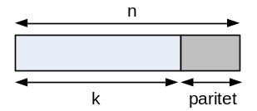
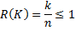
k – broj informacijskih bitova u kodnoj riječi
- duljina kodne riječi
- broj kodnih riječi u kodu
– distanca (udaljenost) koda
– kodna brzina
- težina kodne riječi

Uvjeti lineranosti binarnog blok koda

HAMMINGOVA MEĐA
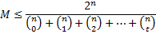

PERFEKTAN KÔD
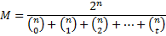

VJEROJATNOST ISPRAVNOG DEKODIRANJA
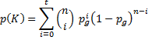

DEKODIRANJE LINEARNOG BINARNOG KODA:
1) Metoda najbližeg susjeda
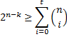

- najveći broj pogrešaka koje kôd može otkriti
- najveći broj pogrešaka koje kôd K može ispraviti

2) Sindromsko dekodiranje
- vektor pogreške
- poslana kodna riječ
- primljena kodna riječ

– generirajuća matrica koda dimenzija
- matrica provjere pariteta
- sindrom

HAMMINGOV KÔD
- matrica provjere pariteta dimenzija

CIKLIČKI KÔD
Uvjeti:
- , vrijedi
- , vrijedi

- stupanj generirajućeg polinoma
- polinom za provjeru pariteta cikličnog koda K.

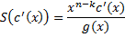
- generirajući polinom
- kvocijent
d(x) – polinom kodirane poruke
– ostatak nakon dijeljenja s
– kodna riječ
- sindrom primljene kodne riječi

FAKTORIZACIJE NEKIH POLINOMA OBLIKA
n | aritmetika | Faktorizacija u aritmetici modulo 2
1
2
3
5
7
9
11
13
15
17
19

HAM [7,4]
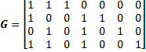

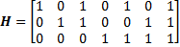

HAM [15,11]
